小学校３年生 算数 １ かけ算 NO.1

（ ）年（ ）組（ ）ばん

名前（ ）
１ □にあてはまる数を書きましょう。

（１）７×３＝３× （２）６×５＝６×４＋

（３）９×２＝９×３－

２ さくらさんは、６×４の答えの見つけ方を、次の式でせつ明しました。
「６×５－６」
（１）さくらさんの考えとして正しいものを、下の、、からひとつ選びましょう。
６×４の答えは、４×６の答えと同じである。

６×４の答えは、６×３の答えより６大きくなる。
６×４の答えは、６×５の答えより６小さくなる。

（２）さくらさんの考えを使って、８×４の答えの見つけ方をせつ明しましょう。

３ 下の①、②、③は、かけ算の表の一部です。
□にあてはまる数を書きましょう。
①
１２ | １６ | ２０
１５ | ２０
１８ | ２４ | ３０

②
 | ４２ | ４８
４２ | ４９
４８ | ５６ | ６４

③
１０ |  | ２０
１２ | １８ | ２４
 | ２１ | ２８

小学校３年生 算数 １ かけ算 NO.２
（ ）年（ ）組（ ）ばん

名前（ ）
１ □にあてはまる数を書きましょう。
（１） （２）

３×７＝ ９× ＝
８×７ ９×６

×７＝ ９× ４ ＝

あわせて あわせて

２ ７×１０の答えをもとめるために、３つのもとめ方を考えました。
□にあてはまる数を書きましょう。

① ７×１０＝１０× ② ７×１０＝７×９＋

７× ４ ＝
③ ７×１０

７× ＝

あわせて

３ １２×５の答えを、図や式を使ってもとめましょう。
● ● ● ● ●
● ● ● ● ●
● ● ● ● ●
● ● ● ● ●
● ● ● ● ●
● ● ● ● ●
● ● ● ● ●
● ● ● ● ●
● ● ● ● ●
● ● ● ● ●
● ● ● ● ●
● ● ● ● ●
小学校３年生 算数 １ かけ算 NO.3
（ ）年（ ）組（ ）ばん

名前（ ）
１ □にあてはまる数を書きましょう。

（１）４× ＝２４ （２）７× ＝５６

（３）９× ＝４５ （４） ×６＝１８

（５） ×３＝２７ （６） ×８＝０

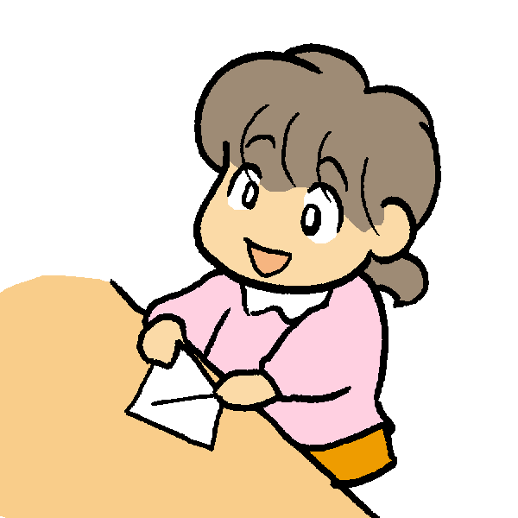

２ ８人に、１０まいずつ折り紙を配ります。
折り紙は、全部で何まいいるかをもとめましょう。

式： 答え：

３ 答えが０になるかけ算の式を、、、、からすべて選びましょう。
９×０ ０×０ １０×１ ０×５

４ そうたさんは、かけ算のきまりを

６×１０＝
６×１３
６× ＝

あわせて

使って、６×１３の答えを右のように
もとめました。

□にあてはまる数を書きましょう。

